올리브영 판매 랭킹 결정요인 분석
무엇이 상품을 상위권에 올려놓는가 — 자체 수집 데이터로 본 결과보고서
분석 기간 2026-07-23 ~ 08-22 · 작성일 2026-08-22 · 자체 수집 데이터 기반

요약
올리브영 판매 랭킹을 21일간 매일 수집해, 어떤 상품이 상위권에 오르고 그 자리를 지키는지 분석했다. 상품 5,694개, 랭킹 관측 36,100건, 리뷰 65,068건, 썸네일 7,082장을 모았다. 핵심 결과는 다섯 가지다.
- 랭킹은 매일 크게 뒤바뀐다. 전체 100위 안에서 하루 평균 35개 상품이 새 얼굴로 교체된다. 1~10위의 다음 날 잔류율은 92%지만 76~100위는 50%에 그친다.
- 순위를 설명하는 것은 리뷰가 쌓인 총량이 아니라 최근에 리뷰가 붙는 속도다. 증가 속도를 알고 있으면 총 리뷰수를 추가로 알려줘도 설명력이 전혀 늘지 않는다.
- 이 랭킹은 판매량이 아니라 매출액에 가까운 기준으로 매겨진다. 판매량을 대신하는 값을 통제한 뒤에도 가격이 비쌀수록 순위가 높게 나타나기 때문이다.
- 프로모션은 효과가 있지만 방향을 조심해야 한다. 세일 배지는 순위가 떨어진 다음에 붙는다. 쿠폰과 증정은 순위를 끌어올리는 쪽으로 작동한다.
- 리뷰와 판매의 선후를 보면 판매가 먼저다. 어제 순위가 높으면 오늘 리뷰가 늘지만, 어제 리뷰가 늘었다고 오늘 순위가 오르지는 않았다.
가장 중요한 결론: 리뷰는 잘 팔리는 상품이 남기는 결과에 가깝다. 리뷰를 늘려 순위를 올리는 경로는 이번 데이터에서 확인되지 않았다.

1. 분석 개요

1.1 분석 배경
올리브영은 국내 헬스앤뷰티 시장의 대표 채널이다. 매장과 앱 첫 화면에 걸리는 판매 랭킹은 소비자가 상품을 고르는 출발점이자, 브랜드가 성과를 재는 지표로 쓰인다. 그런데 이 랭킹이 무엇을 근거로 매겨지는지는 공개되어 있지 않다.
업계에서는 리뷰가 많으면 순위가 오른다는 이야기가 통용된다. 체험단이나 리뷰 이벤트로 리뷰 수를 늘리는 마케팅도 흔하다. 하지만 이런 통념을 상품 단위 데이터로 검증한 사례는 찾기 어렵다. 리뷰가 정말 순위를 만드는지, 아니면 잘 팔리니까 리뷰가 쌓이는 것뿐인지조차 구분되지 않은 채로 남아 있다.
그래서 랭킹·리뷰·썸네일을 매일 직접 수집하는 파이프라인을 만들었다. 이 보고서는 그렇게 모은 데이터로 통념을 하나씩 확인한 결과다.

1.2 무엇을 물었는가
네 가지 질문을 세웠다.
 | 질문 | 확인 방법
Q1 | 랭킹 상위 상품일수록 리뷰가 빠르게 늘어나는가. 그리고 그 관계는 어느 방향인가 | 리뷰 증가 속도와 순위의 관계를 측정하고, 하루 시차를 두어 선후를 가린다
Q2 | 체험단처럼 대가를 받고 쓴 리뷰가 많은 상품이 순위에서 유리한가 | 리뷰 본문의 공시 문구를 찾아내 상품별 비중을 계산한다
Q3 | 리뷰 수와 별점 중 무엇이 순위를 더 잘 설명하는가 | 두 변수의 설명력을 나누어 비교한다
Q4 | 상위권 썸네일에는 공통된 시각적 문법이 있는가 | 썸네일에서 밝기·채도·구성 복잡도 등을 수치화해 순위와 대조한다
표 1. 이 보고서가 답하려는 네 가지 질문
Q1의 방향을 눈여겨봐야 한다. 처음에는 “리뷰가 몰리면 순위가 오르는가”로 물었지만, 분석을 진행하면서 반대 방향—순위가 높아서 리뷰가 몰리는 경로—이 더 크다는 점이 드러났다. 그래서 질문 자체를 양방향으로 다시 세웠다.

1.3 데이터를 어떻게 다뤘는가
이 프로젝트는 상업적 목적이 없는 개인 데이터 분석이다. 수집한 원본 데이터를 판매하거나 재배포하지 않으며, 결과는 분석 목적으로만 사용한다. 개인을 식별할 수 있는 정보는 모으지 않았다. 리뷰 작성자 닉네임은 상품 페이지에 이미 공개되어 있는 표시명이다.
수집 규칙과 관련해 확인한 사실은 다음과 같다. 올리브영 robots.txt는 검색엔진과 AI 크롤러 13종을 이름으로 지정해 두고, 이들에게는 랭킹 페이지를 포함한 주요 경로를 허용하면서 5초의 요청 간격을 요구한다. 반면 이름이 지정되지 않은 나머지 접근에 대해서는 전체 경로를 허용하지 않는다고 명시하고 있다. 이 프로젝트의 수집 도구는 이름이 지정된 크롤러가 아니므로 후자의 규칙이 적용된다.
서버 부담을 최소화하기 위해 지정 크롤러에게 요구되는 5초보다 긴 8초 간격을 적용했고, 하루 한 번만 접근했으며, 로그인이 필요한 영역은 수집하지 않았다. 또한 해당 데이터들은 상업적으로 활용되지 않는 점을 다시 한번 강조한다.

2. 수집한 데이터

2.1 무엇을 모았는가
올리브영은 공개 API를 제공하지 않으며, 웹·모바일 서비스가 실제로 사용하는 요청을 확인해 네 종류의 데이터를 모았다.
데이터 | 내용 | 쓰임새
판매 랭킹 | 전체 및 카테고리별 100위 목록. 순위, 브랜드, 상품명, 정가와 판매가, 할인율, 프로모션 배지, 대표 이미지 주소 | 분석의 종속변수인 순위, 그리고 가격·프로모션 변수
상품별 리뷰 통계 | 리뷰 수와 평균 별점, 별점 1~5점의 분포 | 리뷰 총량과 별점 변수. 날짜별 리뷰 수의 차이로 증가 속도를 계산
리뷰 본문 | 최근 리뷰의 본문과 작성일, 별점, 사진 첨부 여부 등 | 체험단 표기 등 대가성 리뷰 탐지
상품 대표 이미지 | 랭킹에 노출되는 썸네일 원본 | 밝기·채도·구성 복잡도 등 시각적 특성 분석
표 2. 수집한 데이터의 종류
리뷰 본문 수집에는 한계가 있었다. 올리브영의 리뷰 목록은 최신순이 아니라 도움이 된 순서로 고정되어 제공된다. 즉 우리가 확보한 리뷰 본문은 상품 페이지에서 소비자가 실제로 먼저 보게 되는 리뷰이지, 그 상품의 모든 리뷰가 아니기 때문이다. 따라서 오래된 리뷰의 내용까지는 확인할 수 없었으며, 이 때문에 리뷰가 늘어나는 속도는 본문 표본이 아니라 상품별 리뷰 수의 날짜 간 차이로 계산했다.

2.2 데이터 수집 기간 및 범위
수집은 2026년 7월 23일부터 8월 22일까지 이뤄졌으며, 수집 기간 중 데이터 수집 범위를 한 차례 넓혔다. 처음에는 전체 판매 랭킹 100위만 모았는데, 100개 상품만으로는 비교군이 너무 좁아 상위권 안에서만 보면 리뷰와 순위의 관계가 잘 드러나지 않았다. 그래서 8월 3일부터 20개 카테고리별 100위를 함께 모으기 시작해 8월 5일 이후 매일 안정적으로 수집하고 있다. 하루에 관측되는 상품이 100개에서 2,000개로 늘면서 본격적인 비교가 가능해졌다.
구분 | 내용
수집 기간 | 2026-07-23 ~ 08-22 (21일). 전체 랭킹 21일, 카테고리 랭킹 17일
범위 변경 | 8/3부터 카테고리별 100위 추가. 8/5 이후 매일 안정 수집
수집 시각 | 매일 오후 11시경 (자동 실행)
누적 규모 | 상품 5,694개 · 랭킹 관측 36,100건 · 리뷰 65,068건 · 썸네일 7,082장
결측 구간 | 7/24~26 및 8/2는 수집 실패. 8/10·8/11은 전체 랭킹만 수집
표 3. 수집 범위 요약
결측 구간이 있기 때문에 리뷰 증가 속도를 계산할 때는 단순히 어제와 비교하지 않고 며칠이 지났는지로 나누어 하루치로 환산했다. 또 수집 항목이 도중에 늘어난 만큼, 여러 날을 묶어 비교하는 분석은 카테고리 수집이 자리를 잡은 8월 5일 이후 구간만 사용했다.

2.3 수집 방법
수집기는 파이썬으로 만들었으며, 매일 오후 11시경 수집을 진행하였다. 방대한 양의 리뷰를 모으려면 요청이 많아질 수밖에 없으므로, 서버에 부담을 주지 않도록 요청 사이에 최소 간격을 두고 수집했다. 랭킹은 8초, 리뷰는 1.3초, 이미지는 0.3초 간격이다. 서버가 요청이 많다고 응답하면 대기 시간을 늘려가며 물러섰다.
전체 카테고리의 리뷰 본문까지 모두 모으면 하루 8시간을 넘겨 다음 날 수집과 겹친다. 그래서 카테고리 상품은 랭킹과 리뷰 통계만 모으고, 리뷰 본문은 전체 100위 상품으로 범위를 좁혔다. 이 조정 덕분에 8월 5일부터는 하루 1~2시간 안에 전 카테고리 수집이 끝난다. 중간에 끊겨도 이어서 받을 수 있도록 진행 상태를 저장하고, 이미 받은 리뷰와 이미지는 다시 내려받지 않았다.

3. 분석 방법
순위를 비교할 때 가장 조심해야 할 점은 서로 다른 조건의 상품을 섞어 보는 것이다. 마스크팩 1위와 홈리빙 1위는 판매 규모가 전혀 다르고, 평일과 주말도 다르다. 그래서 이 보고서의 모든 비교는 같은 카테고리, 같은 날짜 안에서만 이뤄진다. 카테고리나 날짜가 만드는 차이는 비교에서 미리 걷어냈다.
또 하나는 같은 상품이 여러 날 반복해서 등장한다는 점이다. 이를 서로 무관한 관측으로 세면 실제보다 훨씬 확실한 결과처럼 보인다. 그래서 같은 상품의 반복 등장을 하나로 묶어 신호의 강도를 다시 계산했다. 이 보정을 거치면 신호의 강도가 절반 가까이 줄어든다.
본문에는 “신호의 강도”라는 표현을 쓴다. 관측된 차이가 우연으로 생겼다고 보기 어려운 정도를 나타내는 값으로, 보통 2를 넘으면 우연으로 설명하기 어렵다고 본다. 값이 클수록 그 변수와 순위의 관계가 뚜렷하다는 뜻이다.
이 보고서의 모든 결과는 인과가 아니라 연관성이다. 랭킹은 이미 상위권에 오른 상품만 보여주는 잘린 표본이고, 순위가 높아서 노출이 늘고 그 결과 리뷰가 쌓이는 반대 방향의 경로도 존재하기 때문이다.

4. 분석 결과

4.1 랭킹은 매일 얼마나 바뀌는가
분석 질문
본격적인 분석에 앞서 확인할 것이 있다. 우리가 설명하려는 '순위'가 애초에 얼마나 안정적인 값인가? 순위가 매일 무작위로 튄다면 무엇으로도 설명할 수 없다.
분석 방법
전체 100위 목록을 날짜별로 비교해 전날에 없던 상품이 몇 개나 새로 들어왔는지 셌다. 또 오늘 순위 구간별로 다음 날에도 100위 안에 남아 있는 비율을 계산했다.
예상한 결과
판매 랭킹은 관성이 큰 지표라고 생각했다. 잘 팔리는 상품은 계속 잘 팔리므로 하루 사이에 바뀌는 상품은 열 개 안팎일 것으로 보았다.
실제 결과
예상보다 훨씬 유동적이었다. 하루 평균 35개, 즉 100개의 상품 중 3분의 1이 매일 새 상품으로 변경되었다.
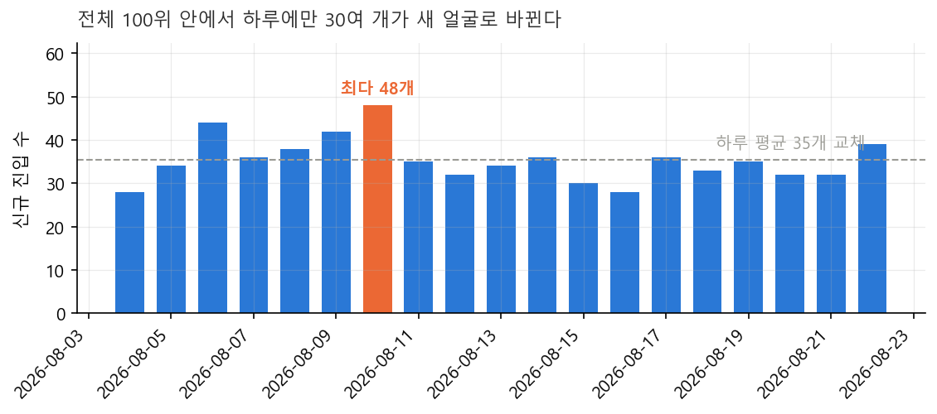
그림 1. 전체 랭킹 100위의 일별 신규 진입 상품 수
다만 모든 자리가 똑같이 흔들리는 것은 아니다. 상위권과 하위권의 성격이 확연히 다르게 나타났다.
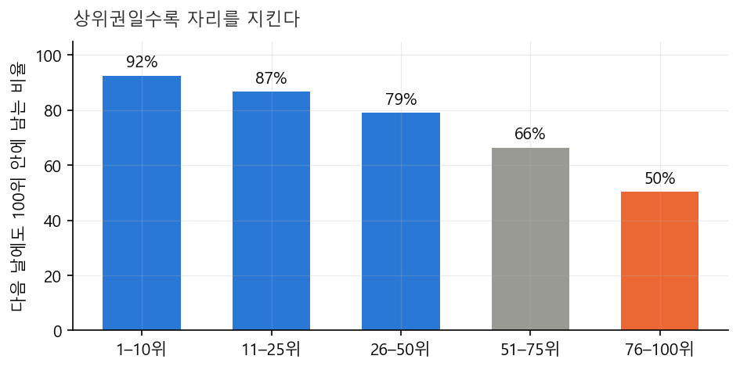
그림 2. 당일 순위 구간별 다음 날 잔류율
인사이트
랭킹은 하나의 목록이 아니라 두 개의 다른 세계다. 1~10위는 92%가 자리를 지키는 안정 구간이고, 76~100위는 절반이 사라지는 회전문이다. 새로 들어오는 상품의 42%가 이 회전문 구간으로 진입한다. 그래서 이후 분석에서는 '순위가 몇 위인가'와 '자리를 지키는가'를 따로 봐야 한다(4.6절).

4.2 리뷰 총량인가, 리뷰가 늘어나는 속도인가
분석 질문
업계에서 가장 널리 통용되는 통념부터 확인한다. 리뷰가 많이 쌓인 상품이 상위권에 있는가? 그리고 '많이 쌓인 것'과 '요즘 빠르게 늘고 있는 것' 중 무엇이 순위와 더 관련이 깊은가?
분석 방법
상품별 리뷰 수를 날짜별로 비교해 하루에 몇 건씩 늘고 있는지를 계산했다. 그리고 리뷰 총량만 넣었을 때, 증가 속도만 넣었을 때, 둘 다 넣었을 때 각각 순위 차이를 얼마나 설명하는지 비교했다.
예상한 결과
둘 다 순위와 관련이 있고, 총량이 더 큰 몫을 차지할 것으로 보았다. 리뷰 수는 상품 페이지에 가장 크게 노출되는 숫자이고, 소비자가 신뢰의 근거로 삼는 값이기 때문이다.
실제 결과
증가 속도만 알아도 충분했다. 증가 속도를 아는 상태에서 리뷰 총량을 추가로 알려줘도 설명력이 전혀 늘지 않는다.
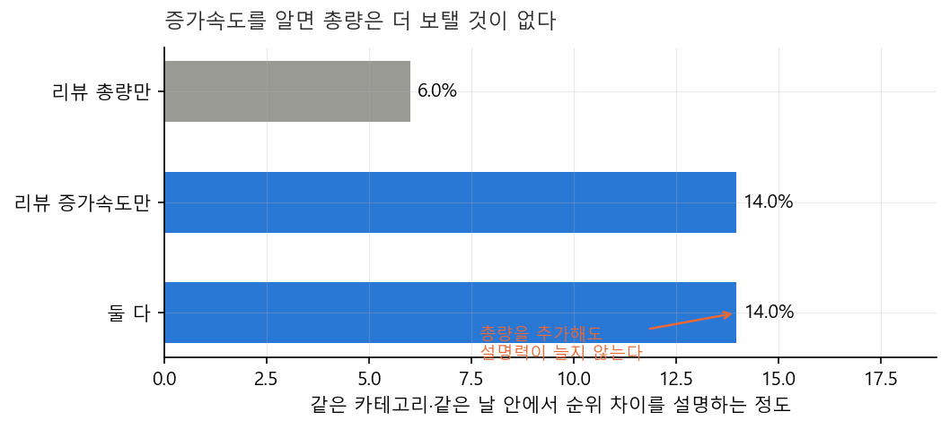
그림 3. 리뷰 총량과 증가 속도의 설명력 비교
이 결과가 특정 카테고리에서만 나타나는 우연이 아닌지 확인했다.
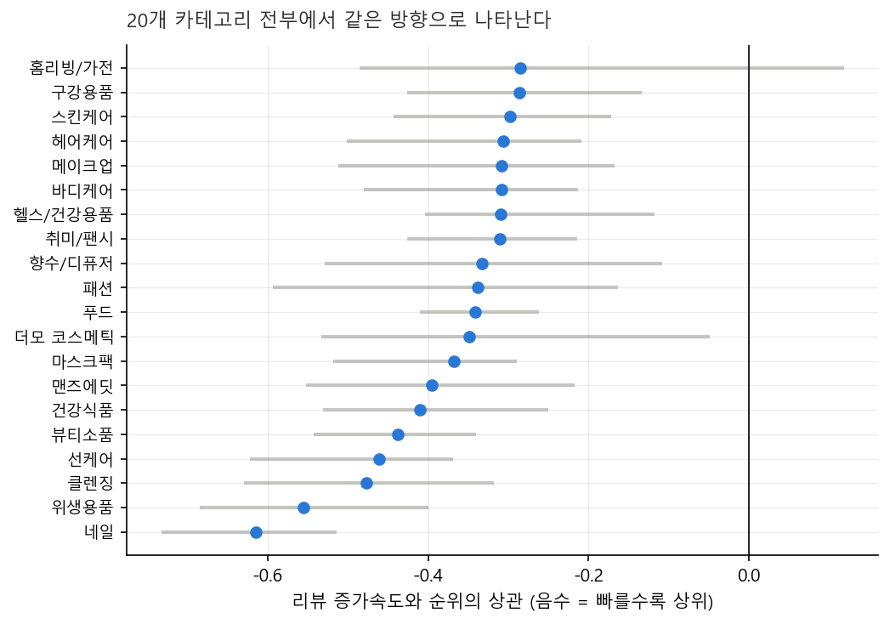
그림 4. 카테고리별 리뷰 증가 속도와 순위의 관계
20개 카테고리 전부에서 같은 방향이다. 리뷰 수가 적은 상품과 많은 상품을 나눠 봐도, 여러 날을 하루씩 따로 봐도 방향이 바뀌지 않았다.
한편 별점은 순위를 전혀 설명하지 못했다. 분포를 보면 이유가 분명하다.
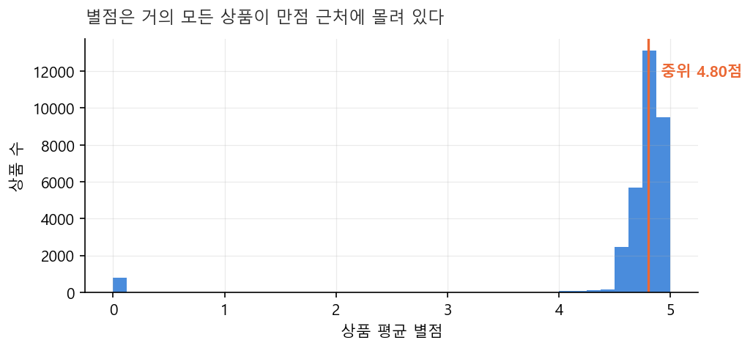
그림 5. 상품 평균 별점의 분포
인사이트
리뷰 총량은 그 자체로 힘을 가진 변수가 아니라 '요즘 리뷰가 많이 붙는 상품'이라는 사실을 대신 알려주는 표지였다. 다만 이 효과를 '지금 급상승 중'이라고 부르면 안 된다. 날짜를 하루이틀 앞뒤로 밀어도 관계의 크기가 거의 변하지 않고, 같은 상품 안에서 어제와 오늘의 변화끼리 비교하면 관계가 사라지기 때문이다. 이것은 날마다의 출렁임이 아니라 상품들 사이의 평균적인 수준 차이다. 별점은 거의 모든 상품이 만점 근처에 몰려 있어 애초에 비교할 차이가 남지 않는다. Q3의 답이다.

4.3 이 랭킹은 무엇을 집계한 순위인가
분석 질문
앞 절에서 근본적인 의문이 생긴다. 리뷰 증가 속도가 순위를 잘 설명한다는 것은 리뷰가 순위를 만든다는 뜻일까, 아니면 둘 다 '판매'라는 같은 원인을 비추고 있다는 뜻일까? 이를 가리려면 먼저 이 랭킹이 무엇을 집계한 순위인지 알아야 한다.
분석 방법
올리브영은 집계 기준을 공개하지 않으므로 데이터로 추론했다. 리뷰는 상품을 산 사람이 쓰므로 리뷰 증가 속도는 대체로 '팔린 개수'에 비례한다. 매출액은 팔린 개수에 가격을 곱한 값이다. 따라서 순위를 리뷰 증가 속도와 가격에 함께 견주면 판별할 수 있다. 판매량 기준이라면 가격은 순위와 무관해야 하고, 매출액 기준이라면 가격도 판매량과 비슷한 무게로 반영되어야 한다.
예상한 결과
판매량(개수) 기준일 것으로 보았다. 랭킹은 대중적 인기를 보여주는 목록이고, 고가 상품이 유리해지는 매출액 기준은 소비자용 랭킹으로는 덜 자연스럽기 때문이다.
실제 결과
가격이 판매량과 거의 대등한 무게로 순위에 반영되고 있었다.
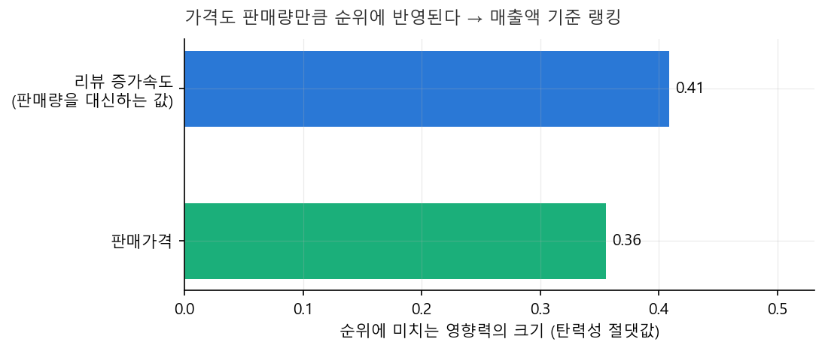
그림 6. 리뷰 증가 속도와 가격이 순위에 미치는 영향력 비교
두 영향력의 비율은 0.87로 거의 같다. 판매량과 가격을 하나로 곱해 매출액으로 묶어도 설명력이 사실상 줄지 않고, 20개 카테고리 중 18개에서 같은 방향이 반복된다.
인사이트
이 랭킹은 판매량 순위가 아니라 매출액 순위에 가깝다. 이 발견은 앞뒤 분석의 위상을 바꾼다. 순위가 곧 매출의 관측치라면, 우리는 '리뷰가 순위를 설명한다'가 아니라 '리뷰가 매출을 비추고 있다'를 보고 있는 셈이다. 다만 이 판별에는 전제가 있다. 비싼 상품일수록 리뷰를 더 쓰거나 덜 쓰는 습관이 있다면 가격의 영향력이 실제와 다르게 측정될 수 있는데, 이번 데이터로는 가릴 수 없다.
실무적 함의: 랭킹 진입을 목표로 한다면 저가 대량 판매보다 '적정 가격 × 안정적 판매량'의 조합이 유리하다. 가격을 낮추는 전략은 판매량이 그 이상으로 늘지 않으면 매출액 기준에서 오히려 불리해질 수 있다.

4.4 프로모션은 순위를 올리는가
분석 질문
할인, 쿠폰, 증정, 세일 배지는 실제로 순위를 끌어올리는가?
분석 방법
리뷰와 달리 프로모션은 같은 상품 안에서도 날마다 바뀐다. 어제는 쿠폰이 없다가 오늘 붙기도 한다. 그래서 '같은 상품이 배지가 붙은 날과 안 붙은 날'을 직접 비교했다. 상품 자체의 인기도나 브랜드 같은 요인이 저절로 상쇄되므로, 이 보고서에서 인과에 가장 가까이 간 분석이다. 추가로 배지가 새로 붙은 시점 전후의 순위 흐름도 따라갔다.
예상한 결과
네 가지 모두 순위를 끌어올릴 것으로 보았다. 프로모션은 판매를 늘리기 위한 장치이고, 랭킹이 판매 기준이라면 결과도 같은 방향이어야 한다.
실제 결과
세 가지는 예상대로였지만 세일 배지만 정반대로 나왔다.
프로모션 | 순위 변화 | 신호 강도 | 해석
할인율 (1%p당) | 2.9% 개선 | 9.3 | 가장 안정적으로 순위를 끌어올린다
증정 | 9.9% 개선 | 4.8 | 붙는 날 순위가 오른다
쿠폰 | 10.9% 개선 | 4.0 | 붙는 날 순위가 뚜렷하게 오른다
세일 | 28.7% 악화 | 3.6 | 예상과 반대 — 아래 설명
표 4. 같은 상품 안에서 본 프로모션별 순위 변화
세일이 순위를 떨어뜨린다는 뜻일까? 배지가 붙은 시점 전후를 따라가 보면 답이 나온다.
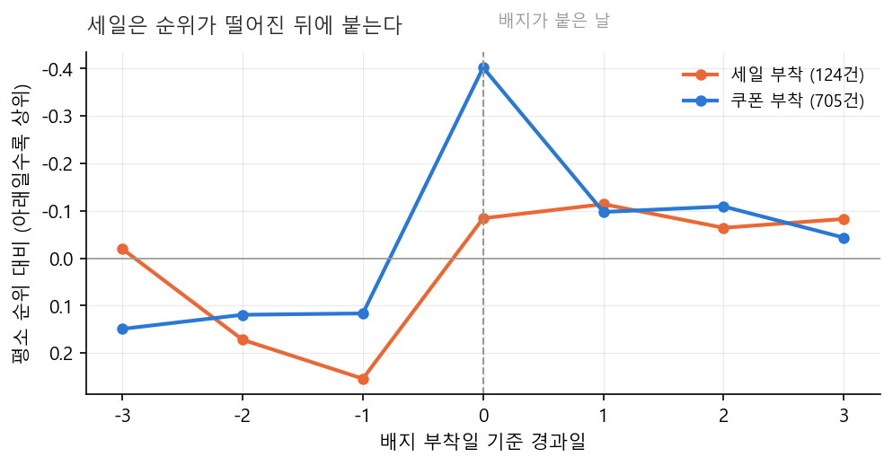
그림 7. 배지가 붙은 시점 전후의 순위 변화
인사이트
세일은 순위가 이미 떨어진 다음에 붙는다. 세일이 순위를 떨어뜨린 것이 아니라, 부진한 상품에 세일 혜택을 추가하는 것이다. 원인과 결과가 뒤바뀐 것처럼 보이는 전형적인 사례다. 반면 쿠폰은 붙는 당일에 순위가 크게 뛰었다가 이내 원래대로 돌아온다. 즉 쿠폰은 효과가 있지만 지속되지 않는다.
이 결과는 프로모션 분석 전체에 적용되는 경고다. 프로모션은 무작위로 배정되지 않고 상품의 상태를 보고 기획되므로, 어떤 프로모션이든 '붙기 전에 이미 무슨 일이 있었는지'를 먼저 확인해야 한다.

4.5 브랜드는 얼마나 중요한가
분석 질문
상위권의 상품들은 매일 바뀌지만 품목이 바뀔뿐, 특정 브랜드가 지속적으로 상위에 랭크된다. 브랜드 자체가 순위를 얼마나 설명하는가? 그리고 브랜드를 걷어내면 리뷰의 역할이 달라질까?
분석 방법
브랜드가 누구인지를 비교에서 걷어낸 뒤 같은 브랜드 안에서만 상품을 비교했다. 브랜드를 걷어내기 전과 후의 설명력, 그리고 리뷰 변수의 계수 변화를 확인했다.
예상한 결과
브랜드는 어느 정도 설명력이 있겠지만 상품 개별 특성이 더 클 것으로 보았다. 같은 브랜드 안에서도 잘 팔리는 상품과 아닌 상품의 차이가 크기 때문이다.
실제 결과
브랜드가 순위 차이를 설명하는 정도는 22%에서 37%로 올라간다. 상품 개별 특성보다 브랜드 자체가 더 많은 것을 설명한다. 수집일의 80% 이상 등장한 브랜드 39개가 전체 자리의 58%를 차지한다.
브랜드 | 등장일 | 차지한 자리 | 상품 수 | 평균 순위 | 최고 순위
메디힐 | 21일 | 140 | 11개 | 34.1위 | 1위
셀리맥스 | 21일 | 61 | 5개 | 44.5위 | 2위
바닐라코 | 21일 | 55 | 4개 | 55.3위 | 13위
아누아 | 20일 | 53 | 10개 | 53.2위 | 1위
넘버즈인 | 17일 | 49 | 13개 | 50.7위 | 3위
표 5. 상시 랭커 브랜드 상위 5개 (전체 랭킹 기준)
이들이 자리를 지키는 방식은 하나가 아니다. 대표 상품의 썸네일을 나란히 놓으면 전략의 차이가 눈에 보인다.
  메디힐 — 실적을 내세우는 유형  [15년 연속 1위] 메디힐 에센셜 마스크팩 10/10+1매 기획. “15년 연속 1위” 문구와 올리브영 어워즈 수상 배지를 전면에 두고 10+1 증정 구성을 함께 표기했다. 상품 11개를 돌려가며 자리를 채운다. |   아누아 — 모델을 내세우는 유형  [수지 PICK/한정기획] 아누아 피디알엔 히알루론산 수분 캡슐 미스트. 연예인 모델 컷을 화면 절반에 쓰고 한정 기획 구성을 표시했다. 최고 1위까지 오르지만 평균 순위는 54위로 기복이 크다.
그림 8. 상시 랭커 브랜드의 두 가지 전략
인사이트
브랜드를 걷어내자 흥미로운 일이 벌어졌다. 4.2절에서 존재감이 사라졌던 리뷰 총량이 되살아난다. 다른 브랜드끼리 비교할 때는 리뷰 총량이 사실상 '어느 브랜드인가'를 대신하는 표지였지만, 같은 브랜드 안에서 비교하면 리뷰가 많이 쌓인 상품이 더 상위권이다. 다만 그 크기는 리뷰 증가 속도의 3분의 1 수준이고 날짜별로 방향이 흔들린다.

4.6 순위를 올리는 힘과 자리를 지키는 힘은 같은가
분석 질문
4.1절에서 상위권과 하위권의 성격이 다르다는 것을 확인했다. 그렇다면 순위를 끌어올리는 요인과, 한번 오른 자리를 지키는 요인이 서로 다를 수 있지 않을까?
분석 방법
'몇 위인가' 대신 '내일도 100위 안에 남아 있는가'를 종속변수로 삼아 다시 분석했다. 순위는 하루에도 평균 20계단 넘게 출렁이지만 잔류 여부는 0과 1이라 훨씬 안정적이다.
예상한 결과
순위를 올리는 요인이 곧 자리를 지키는 요인일 것으로 보았다. 잘 팔리게 만드는 힘이 계속 작동하면 자리도 유지될 것이기 때문이다.
실제 결과
두 요인이 갈렸다. 특히 리뷰 총량과 할인율이 정반대의 역할을 한다.
변수 | 순위를 올리는가 | 자리를 지키는가
리뷰 증가 속도 | 강하게 그렇다 | 그렇다
리뷰 총량 | 브랜드를 걷어내야 겨우 보인다 | 뚜렷하게 그렇다
할인율 | 그렇다 | 오히려 반대 — 잔류 확률을 낮춘다
쿠폰·증정 | 그렇다 | 그렇다
별점 | 아니다 | 아니다
표 6. 순위 상승 요인과 잔류 요인의 비교
인사이트
리뷰 총량의 진짜 역할이 여기서 드러난다. 순위를 끌어올리는 변수는 아니지만, 한번 오른 자리를 지키게 하는 변수다. 쌓인 리뷰는 가속 페달이 아니라 안전벨트에 가깝다. 반대로 할인율은 순위를 올리면서도 잔류 확률은 낮춘다. 할인으로 밀어 올린 자리는 오래가지 않는다는 해석이 가능하지만, 할인이 언제 끝나는지 관측되지 않아 단정할 수는 없다.

4.7 리뷰가 먼저인가, 판매가 먼저인가
분석 질문
이 보고서에서 가장 중요한 질문이다. 여기까지의 분석은 모두 같은 시점의 관계였다. 리뷰가 몰린 다음에 순위가 오르는가, 아니면 순위가 오른 다음에 리뷰가 몰리는가?
분석 방법
시차를 두고 양쪽 방향을 각각 확인했다. '어제의 리뷰 증가가 오늘의 순위 변화를 예측하는가'와 '어제의 순위가 오늘의 리뷰 증가를 예측하는가'를 따로 추정했다. 리뷰는 구매보다 늦게 작성되므로 하루로는 부족할 수 있어 3일과 7일 시차로도 반복했다.
예상한 결과
양방향 모두 나타나되 '리뷰 → 순위' 쪽이 더 클 것으로 보았다. 리뷰가 구매 결정에 영향을 준다는 것이 이 프로젝트의 출발 가설이었기 때문이다.
실제 결과
한쪽만 살아남았다. 그것도 예상과 반대 방향이었다.
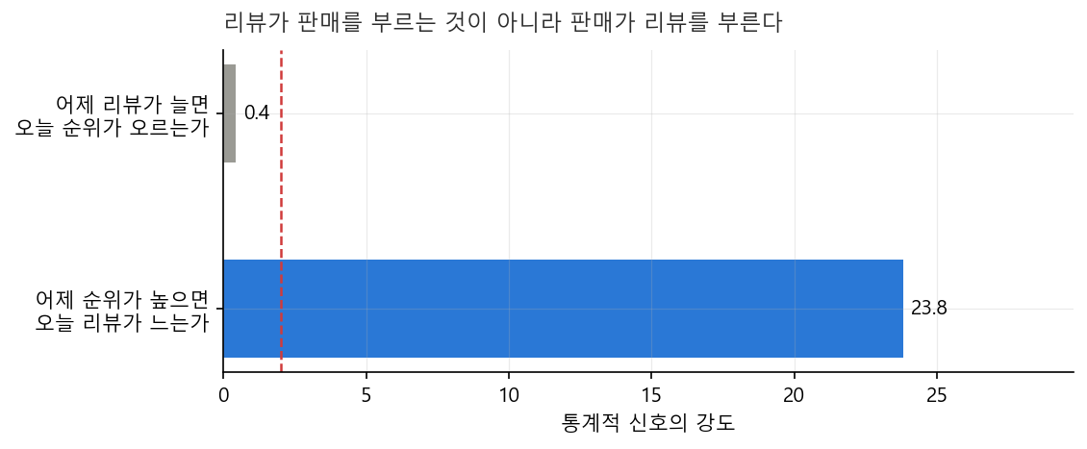
그림 9. 리뷰와 판매의 선후 관계 (하루 시차)
시차 | 어제 리뷰가 늘면 오늘 순위가 오르는가 | 어제 순위가 높으면 오늘 리뷰가 느는가
1일 | 아니오 (신호 0.4) | 예 (신호 23.8)
3일 | 아니오 (신호 0.5) | 예 (신호 21.8)
7일 | 반대 방향으로 유의 (신호 2.9) | 예 (신호 18.7)
표 7. 시차를 늘려가며 반복한 선후 관계 검정
7일 시차에서 '리뷰 → 순위' 방향이 통계적으로 유의해지지만 부호가 반대다. 리뷰가 많이 늘었던 상품일수록 그 뒤 순위가 오히려 내려간다는 뜻으로, 일시적 급등 뒤의 되돌림으로 보는 편이 자연스럽다.
인사이트
리뷰가 판매를 만드는 것이 아니라 판매가 리뷰를 만든다. 4.3절에서 이 랭킹이 매출액 기준임을 확인했으므로, '어제 순위가 높으면 오늘 리뷰가 는다'는 곧 '어제 많이 팔리면 오늘 리뷰가 는다'는 뜻이다. 4.2절에서 리뷰 증가 속도가 순위를 잘 설명했던 것은, 리뷰 증가가 판매를 비추는 관측 가능한 그림자였기 때문으로 보인다.
〔잠정〕 이 결론은 확정이 아니다. 카테고리 비교가 가능한 구간이 17일이라 시차 분석의 검정력이 충분하지 않다. 다만 1일·3일·7일 어느 시차에서도 '리뷰가 순위를 끌어올리는' 경로가 나타나지 않았다는 점은 일관된 신호다.
실무적 함의: 리뷰 수를 늘려 랭킹을 올리려는 시도는 이번 데이터에서 근거를 찾기 어렵다. 리뷰는 성과를 확인하는 지표로는 유용하지만, 성과를 만드는 수단으로 다루기에는 증거가 부족하다.

4.8 대가성 리뷰는 순위에 영향을 주는가
분석 질문
체험단처럼 대가를 받고 쓴 리뷰가 많은 상품이 순위에서 유리한가? 이를 확인하려면 먼저 그런 리뷰를 찾아낼 수 있어야 한다.
분석 방법
리뷰 목록에는 체험단 여부를 알려주는 항목이 없다. 대신 대가를 받은 리뷰는 법적으로 본문에 이를 밝히게 되어 있다. 그래서 65,000여 건의 리뷰 본문에서 공시 문구를 찾는 규칙을 만들었다. 실제 문장을 직접 읽어가며 네 단계 규칙으로 다듬은 뒤, 무작위 200건을 사람이 읽고 대조해 정확도를 확인했다.
예상한 결과
체험단 마케팅이 흔하다고 알려져 있으므로 전체 리뷰의 몇 퍼센트는 잡힐 것으로 보았다. 그 정도면 상품별 비중을 계산해 순위와 대조할 수 있다.
실제 결과
규칙의 정확도는 완벽했지만 탐지량이 턱없이 부족했다. 기존 8개 키워드로 214건이던 것을 512건까지 늘렸는데도 전체 리뷰의 0.79%에 그친다.
판정 방식 | 예시 | 건수
그 자체로 확실한 표현 | 체험단, 제공받아, 업체로부터, 광고주 등 37종 | 466
해시태그·괄호 표기 | #제품제공, #협찬, #리뷰의무x, [제품제공사용리뷰] | 5
보상 표현과 공시 표현이 붙어 있을 때 | “제품비를 지원받았지만 저의 솔직한 후기입니다” | 36
문장 맨 앞에서만 인정 | “할인받아 구매했으며” — 중간에 나오면 일반 문장 | 5
표 8. 대가성 리뷰 판정 규칙과 적용 결과 (총 512건)
규칙을 다듬으면서 걸러낸 표현이 오히려 중요하다. “광고”는 410건이 걸리지만 대부분 “광고 보고 샀어요”의 문구일 경우 제외했다. “솔직한 후기”는 215건으로 흔하지만 상투어라 보상을 언급한 표현과 붙어 있을 때만 인정하였다. 반대로 “#리뷰의무x”는 리뷰를 쓸 의무가 없다는 뜻이어서 제품을 받았을 때만 성립하므로 포함했다.
상품 단위로는 비교가 불가능했다. 리뷰가 수집된 상품 2,008개 중 대가성 리뷰가 하나라도 있는 상품은 156개(7.8%)뿐이고, 상품별 비중의 중간값은 0이다. 그래서 단위를 브랜드로 바꿔 다시 시도했다. 대가성 리뷰가 특정 브랜드와 특정 시점에 몰린다면, 그것을 캠페인 으로 보고 전후 성과를 비교할 수 있기 때문이다.
그러나 이 시도도 막혔다. 대가성 리뷰의 작성일은 2023년까지 거슬러 올라가며 길게 퍼져 있는데, 우리가 랭킹을 관측한 기간은 최근 한 달뿐이다. 캠페인 19건 중 관측 기간과 겹치는 것은 3건에 불과했다. 브랜드를 단면으로 비교했을 때도 대가성 리뷰 비중이 높은 브랜드와 낮은 브랜드의 평균 순위에 차이가 없었다.
인사이트
Q2는 검증할 수 없다는 것이 결론이다. 이것은 탐지 성능의 문제가 아니라 두 가지 구조적 제약 때문이다. 첫째, 표기 의무가 있어도 본문에 남기는 비율이 낮다. 사진에만 표기하거나 아예 밝히지 않은 리뷰는 원리적으로 찾을 수 없으므로 이 수치는 언제나 최소 추정치다. 둘째, 리뷰는 과거에 길게 쌓여 있는데 랭킹 관측은 최근 한 달뿐이라 시점을 맞출 수 없다. 검증하려면 랭킹 수집을 시작한 이후에 집행된 캠페인이 쌓이기를 기다려야 한다.
검증에 실패한 것도 결과다. '체험단이 랭킹에 유리하다'는 통념은 이번 데이터로는 지지할 수도 반박할 수도 없다. 확인되지 않았다는 사실 자체를 명확히 남긴다.

4.9 상위권 썸네일에는 공통점이 있는가
분석 질문
랭킹에 걸리는 썸네일에는 상위권만의 시각적 문법이 있는가?
분석 방법
썸네일 7,000여 장에서 밝기, 채도, 색 다양성, 흰 배경 비율, 구성 복잡도를 수치로 뽑아 순위와 대조했다. 구성 복잡도는 이미지 안에 경계선이 얼마나 많은지를 재는 값으로, 글자와 배지와 여러 요소가 겹칠수록 커진다. 여기에 더해 160장을 사람이 직접 보고 인물 등장, 기간 한정 소구, 증정 구성, 순위·수상 클레임 네 가지를 분류했다.
예상한 결과
초기 관찰에서는 '상위권일수록 어둡고 채도가 높다'는 패턴이 보였다. 기획 이미지가 흰 배경 단품 컷보다 어둡고 진한 색을 쓰기 때문이라고 해석했고, 이 패턴이 유지될 것으로 보았다.
실제 결과
밝기 효과는 사라졌다. 카테고리와 날짜를 맞추고 같은 상품의 반복 등장을 보정하자 신호가 완전히 없어졌고, 날짜별로 방향이 절반씩 갈렸다.
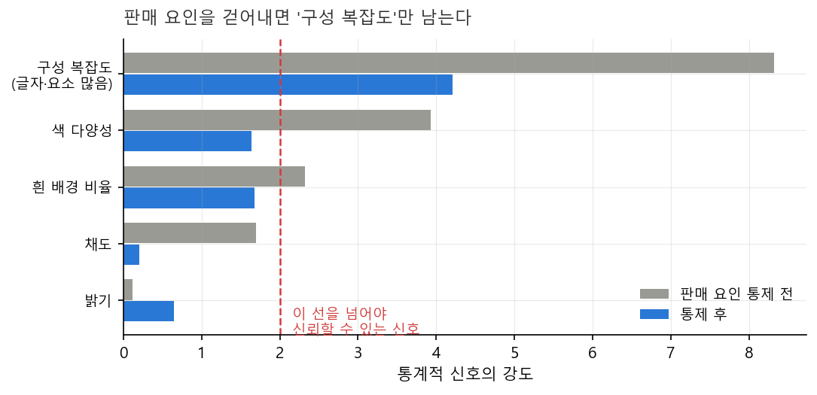
그림 10. 썸네일 특성별 신호 강도 (판매 요인 통제 전후)
살아남는 것은 구성 복잡도 하나다. 리뷰 증가 속도, 리뷰 총량, 가격, 할인율을 모두 통제한 뒤에도 유일하게 신호가 남는다. 이 값이 무엇을 포착하는지는 실제 썸네일을 보면 분명해진다.
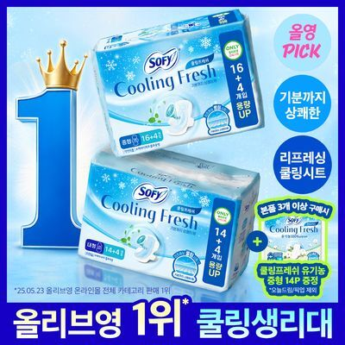  문구 중심  쏘피 쿨링프레쉬 생리대 — “올리브영 1위” 순위 표시, 증정 구성 안내, 올영픽 배지가 한 화면에 겹쳐 있다. | 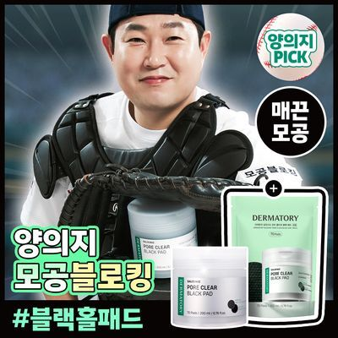  인물 — 인플루언서 PICK  더마토리 살리시닉 포어 클리어 블랙 모공 토너패드 — 모델 인물 컷에 “양의지 PICK” 배지와 효능 문구를 얹었다.
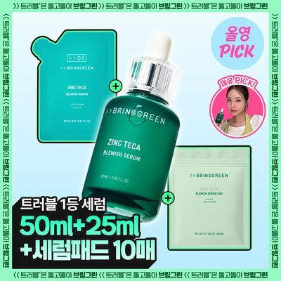  혼합형  브링그린 징크테카 트러블 세럼 — “트러블 1등 세럼” 문구와 용량 구성 표기에 인플루언서 PICK 배지를 함께 넣었다. | 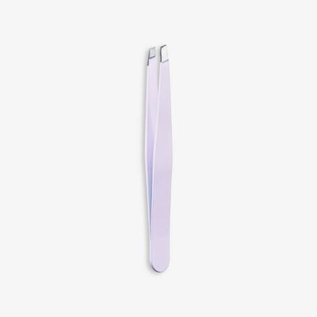  대조 — 흰 배경 단품  올리브영 정교한 족집게 — 흰 배경에 제품만 놓인 컷으로, 글자나 배지가 전혀 없다.
그림 11. 구성 복잡도가 높은 썸네일과 낮은 썸네일
그렇다면 구체적으로 어떤 마케팅 장치가 효과적일까? 160장을 직접 분류해 확인했다.
마케팅 속성 | 해당 썸네일 | 비율 | 순위와의 관계
순위·수상 클레임 | 61장 | 38.1% | 상위권 방향이나 통계적으로는 미확정
증정·기획 구성 | 53장 | 33.1% | 상위권 방향이나 통계적으로는 미확정
인물 등장 | 43장 | 26.9% | 상위권 방향이나 통계적으로는 미확정
기간 한정 소구 | 15장 | 9.4% | 상위권 방향이나 통계적으로는 미확정
표 9. 썸네일 마케팅 속성의 분포와 순위 관계 (160장 수동 분류)
네 속성 모두 상위권 쪽을 가리키지만 어느 것도 통계적 기준을 넘지 못했다. 표본 160장은 권장 규모인 300장에 미치지 못해 검정력이 부족하다. 방향을 가늠하는 수준으로만 읽어야 한다. 아무 장치도 없는 '맨 제품컷'은 34%였고, 두 가지 이상을 동시에 쓰는 썸네일이 30%였다.
썸네일이 바뀌는 순간도 추적했다. 20일 동안 대표 이미지가 교체된 사례는 1,078건이다. 교체 전후로 순위가 움직이지만, 교체된 날에 쿠폰이 새로 붙은 비율이 평소의 7.5배였다. 썸네일 교체가 프로모션 기획의 일부로 함께 진행되기 때문이다. 그래서 배지가 전혀 바뀌지 않은 교체 624건만 따로 추려 다시 확인했더니, 교체 전날과 당일에 순위가 높았다가 이후 평소로 되돌아가는 패턴이 그대로 남았다.
인사이트
상위권 썸네일에는 공통점이 있다. 다만 그것은 어둡거나 채도가 높은 것이 아니라 화면에 얼마나 많은 정보를 얹었는가다. 초기 해석의 방향은 맞았지만 근거는 틀렸던 셈이다. 썸네일 교체에 대해서는 더 분명한 결론이 나왔다. 프로모션 영향을 걷어내도 교체 전날이 가장 상위이고 그 뒤 되돌아가므로, 썸네일을 바꿔서 순위가 오른 것이 아니라 순위가 좋을 때 썸네일을 바꾼다고 읽는 편이 자연스럽다. 4.4절의 세일 배지와 같은 구조다.

5. 결론과 한계

5.1 핵심 인사이트
- 랭킹은 매출액 기준에 가깝다. 판매량을 대신하는 값을 통제해도 가격이 순위에 거의 같은 무게로 반영된다.
- 리뷰에서 순위를 설명하는 것은 쌓인 총량이 아니라 최근에 붙는 속도다. 다만 이는 날마다의 급상승이 아니라 상품 사이의 평균적 수준 차이다.
- 리뷰와 판매의 선후는 판매가 먼저다. 리뷰는 잘 팔리는 상품이 남기는 결과에 가깝다. 〔잠정〕
- 별점은 순위를 설명하지 못한다. 거의 모든 상품이 만점 근처에 몰려 있어 비교할 차이가 남지 않는다.
- 프로모션은 효과가 있지만 세일은 부진한 상품에 뒤따라 붙는다. 쿠폰과 증정은 붙는 날 순위를 끌어올린다.
- 브랜드가 순위 차이의 상당 부분을 설명한다. 상시 랭커 39개 브랜드가 전체 자리의 58%를 차지한다.
- 순위를 올리는 요인과 자리를 지키는 요인은 다르다. 리뷰 총량은 후자에서, 리뷰 증가 속도는 양쪽 모두에서 작동한다.
- 체험단 등 대가성 리뷰는 본문 표기만으로는 검증할 수 없다. 전체 리뷰의 0.79%만 탐지되어 비교할 차이가 만들어지지 않는다.
- 상위권 썸네일의 공통점은 밝기나 색이 아니라 화면에 얹은 정보의 양이다.

5.2 주의할 점
- 모든 결과는 연관성이지 인과가 아니다. 예외는 같은 상품 안에서 비교한 프로모션 분석 정도다.
- 랭킹 100위 밖은 관측되지 않는다. 순위가 떨어진 상품이 어디까지 떨어졌는지 알 수 없고, 이탈은 소멸이 아니라 관측 중단이다.
- 리뷰 본문은 도움이 된 순서로 제공되는 표본이다. 전체 리뷰를 대표하지 않으며, 체험단 리뷰가 실제보다 적게 잡혔을 가능성이 있다.
- 수집 기간이 21일, 카테고리 비교가 가능한 구간은 17일이다. 시차를 두는 분석에는 여전히 짧다.
- robots.txt 기준으로 이 수집이 허용 범위 안에 있다고 말할 수 없다. 상업적 활용이나 데이터 공개에는 사전 협의가 필요하다.

5.3 추가 과제
- 랭킹 수집 이후에 집행된 체험단 캠페인이 쌓이면 Q2를 이벤트 스터디로 재검증할 수 있다. 지금은 캠페인 시점과 관측 기간이 겹치지 않는 것이 유일한 장애물이다.
- 썸네일 마케팅 속성 라벨을 300장 이상으로 늘리면 네 속성의 효과를 통계적으로 확인할 수 있다.
- 수집 기간이 두세 달로 늘어나면 시차 분석의 검정력이 올라가 4.7절의 〔잠정〕 표기를 뗄 수 있다.
- 현재 순위 예측 모형은 만들지 않았다. 설명이 목적이었기 때문이다. 예측이 목표라면 잔류 여부를 종속변수로 삼는 편이 순위보다 안정적이다(4.6절).

이 보고서의 모든 수치와 그림은 수집 데이터로부터 자동으로 다시 계산된다. 데이터가 더 쌓이면 분석과 그림을 다시 실행한 뒤 같은 절차로 보고서를 갱신할 수 있다.

